УВД по САО ГУ МВД России по г. Москве напоминает водителям об ответственности за неуплату административных штрафов
09.04.2021
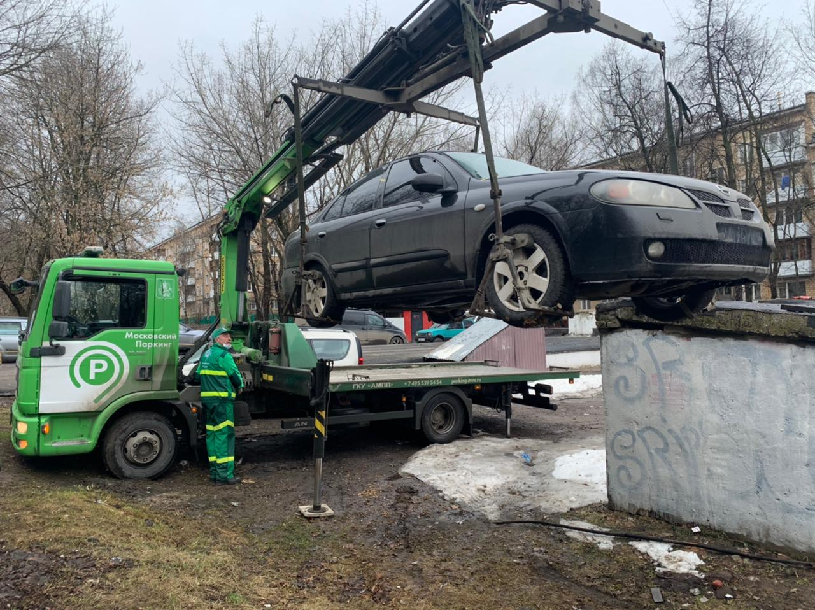
В соответствии с КоАП РФ административный штраф должен быть уплачен лицом, привлеченным к административной ответственности, не позднее 60 дней со дня вступления постановления о наложении административного штрафа в законную силу либо со дня истечения срока отсрочки или срока рассрочки.
За неуплату штрафа в указанный срок в соответствии с частью 1 статьи 20.25. КоАП РФ «Уклонение от исполнения административного наказания» предусмотрена административная ответственность в виде наложения административного штрафа в двукратном размере суммы неуплаченного административного штрафа, либо административный арест на срок до 15 суток, либо обязательные работы на срок до 50 часов. Какое бы суд не принял решение о назначении административного наказания в пределах санкции части 1 статьи 20.25. КоАП РФ, первоначальный штраф, назначенный постановлением о привлечении к административной ответственности, также должен быть оплачен.
Неуплата административного штрафа не относится к длящимся правонарушениям, в связи с чем, деяние считается совершенным и оконченным на следующий же день по истечении установленного срока (в обычных случаях на 61-й день).
После этого суд или надзорный орган, вынесший постановление за 1-е правонарушение, направляют соответствующие материалы судебному приставу-исполнителю для взыскания суммы административного штрафа в порядке, предусмотренном федеральным законодательством.
Кроме того, должностное лицо государственного органа, уполномоченного осуществлять производство по делам об административных правонарушениях, составляет протокол уже об административном правонарушении, предусмотренном частью 1 статьи 20.25. КоАП РФ в отношении лица, неуплатившего административный штраф. Копия этого протокола направляется судье в течение 3-х дней со дня составления указанного протокола.
Протокол об административном правонарушении может быть составлен и в отсутствие правонарушителя (должника), если этому лицу было надлежащим образом сообщено о времени и месте его составления, разъяснены права и обязанности. Решение по данному делу принимает только суд.
Таким образом, должник, не уплативший в установленный срок административный штраф, попадает под юрисдикцию судебного пристава-исполнителя.
Процедура взыскания административных штрафов не имеет существенных отличий от других исполнительных производств и осуществляется в соответствии с требованиями Федерального закона «Об исполнительном производстве». Приставом-исполнителем проводится весь комплекс предусмотренных законом мер по принудительному взысканию задолженности. Одним из неприятных моментов для должника (неплательщика штрафа) является право судебного пристава-исполнителя временно ограничивать должнику выезд за пределы Российской Федерации.
Как указывалось выше, в случае привлечения лица к административной ответственности, предусмотренной частью 1 статьи 20.25. КоАП РФ, судом может быть принято решение о назначении наказания в виде административного ареста.
Порядок исполнения постановления об административном аресте следующий:
1. Постановление судьи об административном аресте исполняется органами внутренних дел немедленно после вынесения такого постановления.
2. Лицо, подвергнутое административному аресту, содержится под стражей в месте, определяемом органами внутренних дел. При исполнении постановления об административном аресте осуществляется личный досмотр лица.
3. Срок административного задержания засчитывается в срок административного ареста. Административный арест не может превышать 15 суток.
4. Отбывание административного ареста осуществляется в порядке, установленном Правительством Российской Федерации.
Законом предусмотрены определенные ограничения, позволяющие правозащитникам обжаловать привлечение граждан к подобной ответственности, а также добиваться прекращения административного преследования.
Уважаемые граждане, не забывайте своевременно оплачивать штрафы!
Пресс-служба УВД по САО
(495) 601-03-29

Адрес страницы: http://begovoy.mos.ru/objavleniya/security/detail/9856345.html
Управа района Беговой города Москвы

